Инструктивная карточка.
Вода в жизни человека. Вода в природе.

Вода- одно из самых важных веществ для жизни человека.
Запасы воды на Земле:
В морях - …
В ледниках - …
В реках, озёрах - …
В атмосфере - …
В живых организмах - …
Аномалии воды:
1. Лед плавает на поверхности водоёма (воздух)
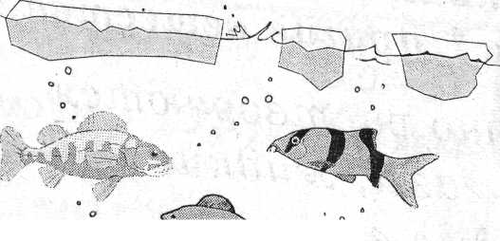
2. При t - -4⁰ С - разрывает сосуды, т. е при замерзании расширяется.
3. Самая большая теплоёмкость ( в 3100 раз больше, чем у воздуха, в 4 раза больше чем у горных пород.
4. Имея небольшую М (молярная масса) – жидкость ( водородная связь).
Вода играет большую роль в жизни человека (2 л в сутки):
- Гигиена.
- Обмен веществ.
- Для получения бумаги ( 1 т бумаги – 250 т воды)
- В химической промышленности.

Виды загрязнения
Вид загрязнения | Причина загрязнения | Вред для природы и человека
Сточные воды фабрик, заводов, избыточное и бессистемное использование удобрений | Промышленные отходы, удобрения (нитраты, фосфаты)
Органические вещества | Ядохимикаты, нефтяные отходы (бензин, масла автомашин)
Остатки водных растворов промышленности, неорганических веществ | Кислоты, щелочи, соли
Тепловые загрязнения | Горячая вода, сбрасываемая заводами, фабриками, электростанциями, прачечными
Возбудители инфекций | Вирусы и бактерии, попадающие из сточных вод животноводческих комплексов

Виды примесей

? ?
Очистка воды:
- …
- …
- …
- …
Вода растворитель.
Растворами называют …
Раствор = вещество + вода
Растворимость - …
Виды растворов:

? ?

Кристаллизация –
Для лучшего растворения в воде твёрдых веществ необходимо ….
Для растворения газообразных веществ … .

☺ Рефлексия стр 99 № 5 письменно, стр 102 № 5 письменно.
☺ Д\з § 36-37 учить

